主销品想多卖又不想长期改价，怎样比较买赠本品与直接打折｜云上订货系统
主销品做促销，最容易出现两种提议：业务员说“买十赠一更有感觉”，客户说“直接打九折更实在”。这两句话背后是不同的现金、库存与价格预期。买赠本品让客户付原来的价、拿到更多货，企业需要多交一件商品；打折让客户少付现金，企业不需要多发货，却可能让客户以后把低价当成新的正常价。老板要比较的不是哪句宣传更响，而是目标客户是否需要额外数量、活动后会不会复购、企业为每一单付出了多少真实成本。

买十赠一与九折，看似接近，经营结果却不同
假设同一商品对某客户的原有效订货价50元/件，采购成本35元/件，不考虑税、运费和售后。客户买10件，企业不做活动时收入500元、货品成本350元，商品毛差150元。“买10赠本品1件”时，客户仍付500元，实际拿11件；货品成本为385元，毛差115元。“九折买10件”时客户付450元、拿10件，货品成本350元，毛差100元。赠品方案比九折方案多15元商品毛差，但会占用第11件库存，也要求客户真正能卖出它。这个虚拟算例只演示比较方法，不代表所有商品的赠品都比折扣划算。
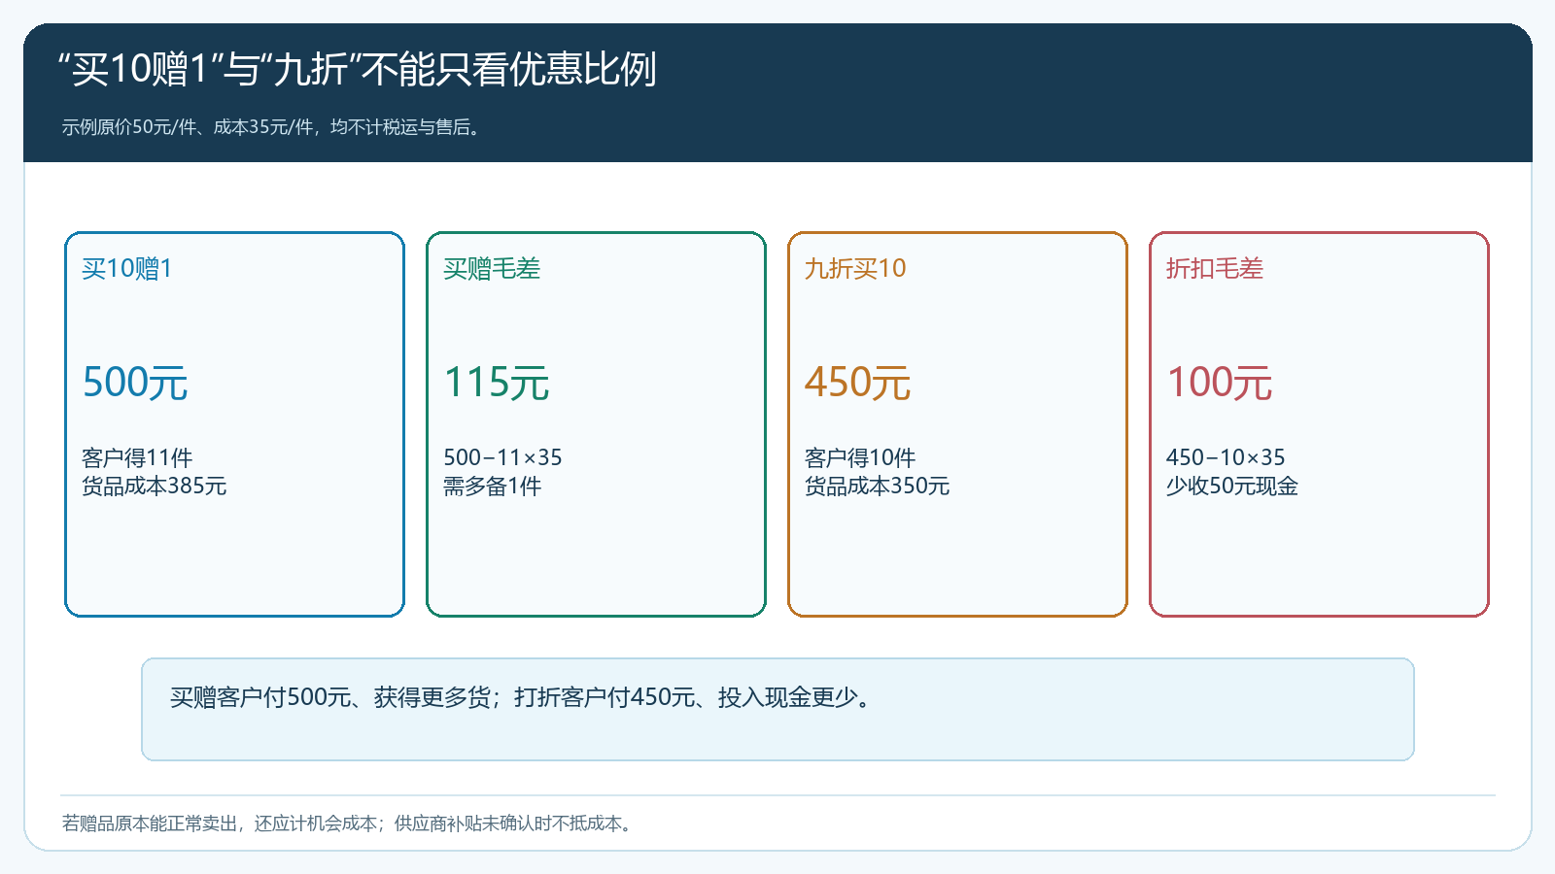
图1：两种活动要按客户实付、实际拿货和企业交付成本一起比较，不能只看“赠一件约等于打九折”。
若赠出的那件原本能以正常价卖给另一家客户，单看采购成本35元又可能低估了机会成本；若这个商品在仓库大量积压、可销售期限有限，赠出一件的边际价值又不同。打折也不是单纯让利50元：若少收的50元能吸引过去迟迟不下单的客户，且交付路线与回款更好，企业未必吃亏。每家公司要用自己的真实采购成本、客户成交价、赠品可用库存、配送费用和资金周期重算。供应商口头说会承担赠品或返利，在合同与结算没有确认前，不能提前从活动成本里扣掉。
还要分清“本品赠送”和“赠另一个商品”。本品赠送直接提高同一SKU的交付量，客户可以继续销售，但库存、仓库拣货和单位换算都要跟上；赠异品可能促进试用，却不能用同一商品的成本替代赠品成本。本文只比较主销品本品买赠与主销品直接打折，两者面对的是同一目标客户和相近活动期间，避免换了客群和商品后假装是在比较促销形式。

经销商想多拿货，门店却可能只想少付钱
对高周转经销商来说，主销品卖得快、仓库能接收，额外一件可以变成真实可销售库存。“买十赠一”维持了账面成交单价，客户更容易理解“多拿货有奖励”；但如果这个客户本来每周就会买11件，活动只是让原价采购的一件变免费，并没有创造新需求。对资金紧、陈列空间小的门店来说，额外一件可能是负担，直接打折少付现金更有价值。若企业强推买赠，门店可能为了够门槛囤货，下一轮补货反而延后。
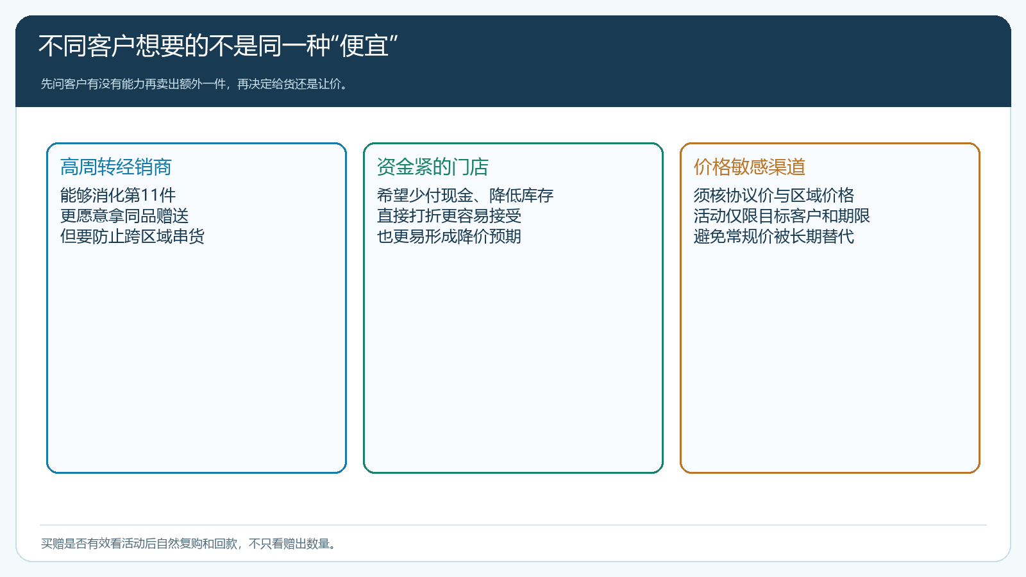
图2：选择活动形式前先核客户消化能力、现金压力和渠道价格，不把所有客户当成同一种需求。
已有协议价、客户等级价或指定价的客户，还要查看促销会落在哪个有效价上。同样的“九折”，原有效订货价不一样，实际成交金额就不一样；同样的买赠门槛，按箱还是按瓶计量也不同。运营不能拿统一海报代替交易规则，应先确定适用客户、商品规格、购买单位、活动开始结束时间及是否与其他优惠叠加，再让目标客户用手机商城实际下单验证。若区域经销商拿到买赠货后跨区低价销售，还会冲击本来没有参加活动的客户，销售负责人应按合同与渠道管理规则评估风险，而不是事后只盯订单量。
价格预期的成本也要计算。短期买赠结束后，客户依然看到常规价格，只是没有赠品；九折活动结束后，客户更可能拿着低价订单要求长期延续。对已有价格体系的主销品，企业可先限定打折活动的客户、时间和数量，明确活动价的终止条件。若目标是让经销商多进货，本品买赠可能更适合；若目标是减轻目标门店首单资金压力，直接打折可能更合适。两者都必须用活动后正常价格的自然复购验证，而不能从心理推测得出结论。

系统规则要落到手机订单和仓库交付，少一步都会失真
云上订货PC管理端的商品促销可设置买赠或打折。买赠需要明确订购数量门槛、赠品类型和赠送数量；按倍数赠送是否开启，要照实际规则设置，否则客户买到两个门槛时可能对赠品数量产生争议。打折在页面以“原订货价×促销折扣”表达，但“原订货价”在不同客户价格与活动组合中的实际结果，必须通过目标客户订单核对。赠品规格若需从赠品库引用，先检查是否正常启用、属于当前企业、单位正确且仓库有货。功能操作知识中心的KC-000165《商品促销》和KC-000168《订单赠品与赠品库设置》可用于逐项核对界面，业务目标仍应由企业自己确定。
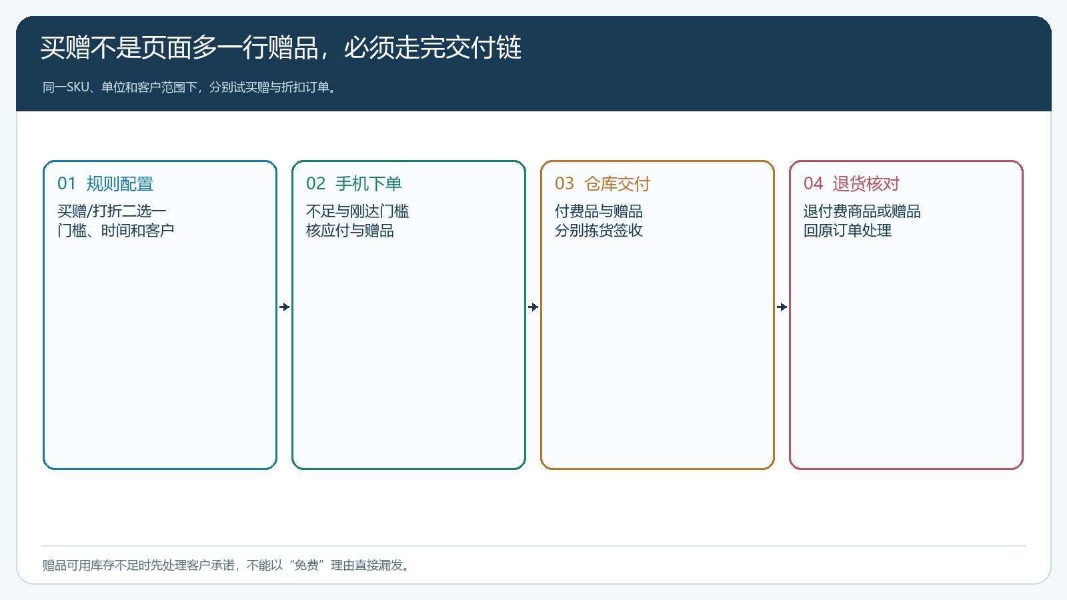
图3：赠品是订单承诺的一部分，需要进入拣货、交付和售后；打折也必须与实际收款核对。
发布前用同一目标客户在手机商城分别订门槛以下、刚达门槛和超过门槛的数量。买赠订单要核客户应付价、赠品名称与规格、付费商品和赠品的数量；打折订单要核商品原价、折后价、运费与整单应付。管理端显示活动“进行中”，只说明规则处于活动期，不等于特定客户、特定规格或当前订单一定命中。业务员代客下单时，仍要让客户确认最终商品与金额，不能用截图代替交付约定。
仓库最容易把赠品当成“系统附带的零元行”而漏拣。若订单承诺买10送1，付费品10件、赠品1件都要有可用库存、拣货和签收记录；缺赠品时先按企业规则联系客户确认补发或替代，不能因为赠品未收钱就自行删去。客户退回部分付费商品或赠品，也不能只调库存：订单原门槛、退款金额、应收与活动成本怎样变化，应按实际售后流程回到原单复核。打折订单若部分退货，同样要核原优惠、实交数量和款项，避免业务端和财务端各用一套计算。

不同活动的输赢，最终看净贡献与自然复购
活动上线后，对买赠与折扣设相同的观察窗口、同类客户及商品口径。先看活动前的正常订量与补货周期，再看活动订单、实际出库、赠品交付、退货和实收。买赠方案应把赠品货品成本、包装拣货、可能的额外配送及供应商补贴分别记录；折扣方案看成交收入减少多少、是否减少了回款等待、客户是否愿意在活动后恢复常规价。若两组客户历史规模差距很大，要做分层比较，不能把大客户组比小客户组多订货说成买赠更有效。
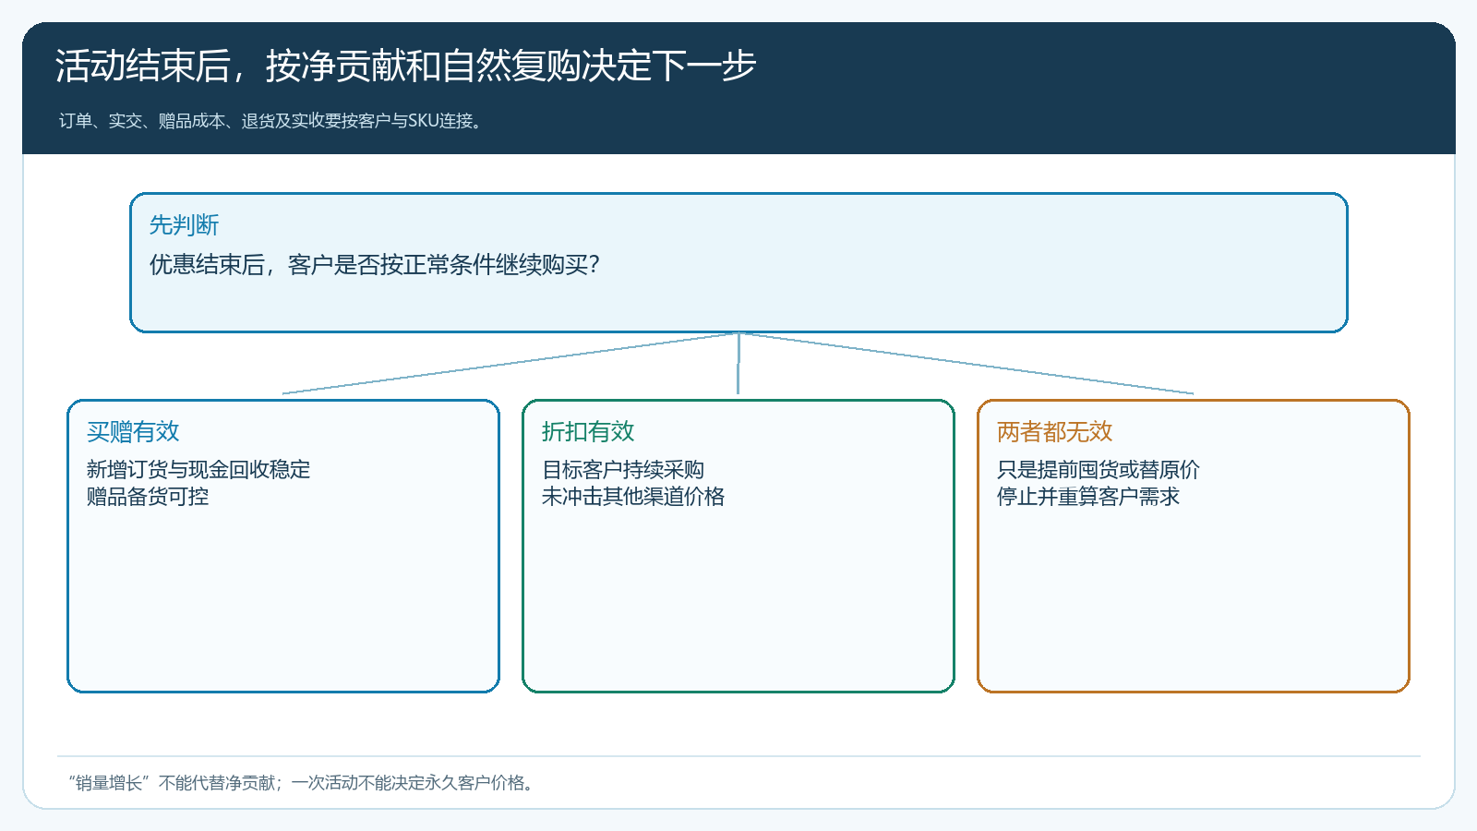
图4：活动结束后的正常价格复购、实收与净贡献比单次赠品发放量更重要。
举例说，买赠组下单量上升，但其中一半客户在接下来两个月不再补货，说明活动可能只是提前压货；若折扣组首单转化提高，却每次都要求继续九折，临时让价变成永久协议价，长期毛差就会被侵蚀。也有第三种情况：两组订单数看着都好，仓库为凑赠品拆单配送、财务遇到更多退货和逾期，净贡献却下降。这时应该减少活动范围，先修交付和客户选择，而不是继续加大促销力度。功能操作知识中心的KC-000303《商品数据汇总》和KC-000308《经营分析》可提供订单与毛利核查入口，具体成本归属和活动因果仍须结合真实单据判断。
“不想长期改价”不等于买赠总是安全。客户可能把赠送数量折算为心中的长期有效单价，下次仍要求相同赠送。活动必须写清有效期、对象和结束规则，销售在承诺时也要一致。老板应问：这次让利换来了哪些过去不存在的有效客户订单？活动后的自然复购是否恢复正常条件？货和现金回来了多少？回答不了这三个问题，就不能把促销成交额当作可复制经验。

先选一个主销品做小范围对照，再决定是否推广
第一周选一款供应稳定、单位清楚的主销品，再选两组历史订量、价格体系和回款周期相近的客户；一组试买赠本品，另一组试直接打折。财务用同一份价格和成本数据算两种活动的客户实付、实交数量、商品毛差、运配和预计应收，不在宣传语上争输赢。运营在PC端核促销适用范围、时间与赠品库，销售用目标客户手机商城完成门槛前、刚达门槛和超过门槛的订单试算。仓库确认赠品备货和出库凭证，客服确认退货时如何向客户解释。
第二周跟进每笔试点订单的真实签收、退换和收款。对新增订单，业务员记录客户为什么多买：原有补货集中、从竞品转来，还是为凑活动临时多拿？活动结束后至少观察一次正常补货，不只比较当天销量。若买赠组新订单稳定、赠品交付没有增加明显物流成本、回款正常，可以在相似高周转客户中扩展；若折扣组更容易获得首单，但活动结束立刻停购，要缩短或重做让价方式。若两组都只是让原有订单变便宜，停止活动并重新寻找真正阻碍采购量的原因，可能是商品组合、最低起订、交期或客户需求本身，而不是优惠还不够大。
系统的价值在于把促销规则、客户实际成交、赠品交付与资金结果接到同一笔业务，帮助企业比较两种方案。最终决定不能只靠系统算出的优惠额，还要看客户能否消化、价格体系能否维持、订单是否真正增量，以及公司现金是否比促销前更健康。

